高水平运动员网上报名系统使用指南

**一、上网登录报名系统**

输入网址：http://gaokao.chsi.com.cn/gspyddbm/，进入报名界面。

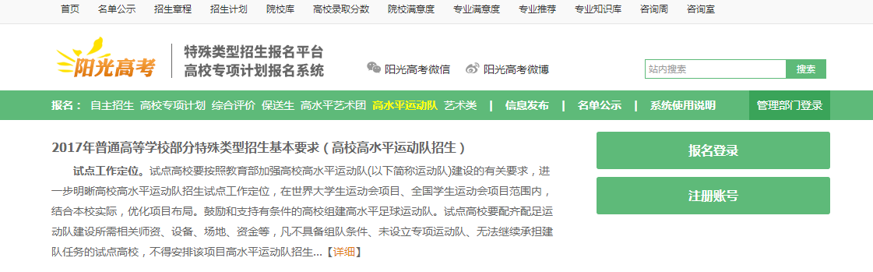

已有注册学信网账号的同学，点击左边的报名登录，没有账号的同学，须先注册账号，再行登录。

**二、进入报名界面**

选择“高水平运动队-进入报名“

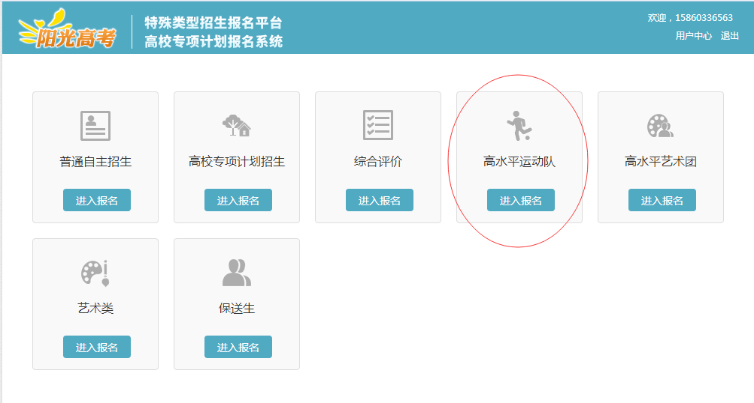

进入后，

第一步：须先按系统要求填写个人相关信息。

备注：**单考类型、单考兼统考类型：**只限一级及以上运动员。

第二步：选择左边的“志愿管理”，填报我校的高水平运动队。

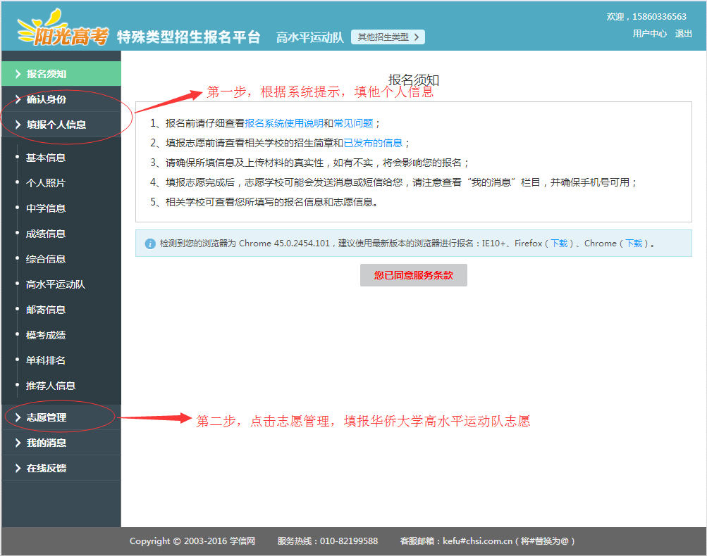

**三、填报华侨大学高水平运动队志愿**

第一步：点击添加志愿

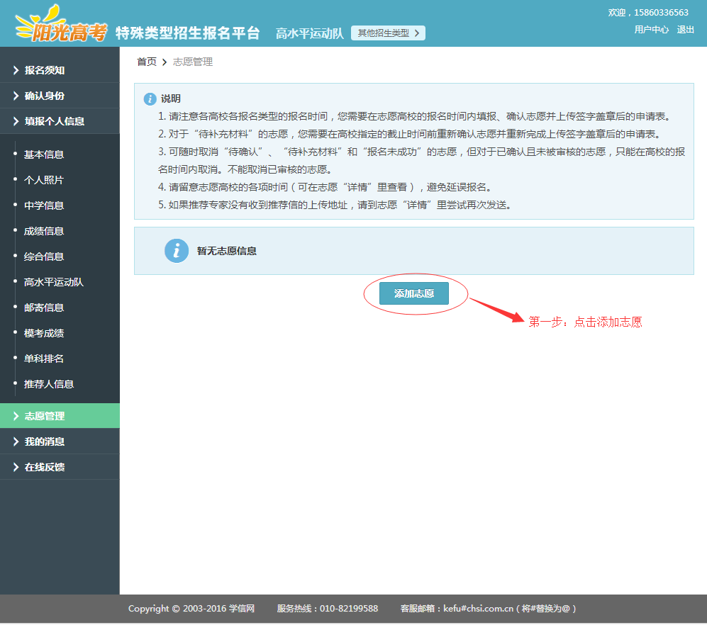

第二步：选择“华侨大学”

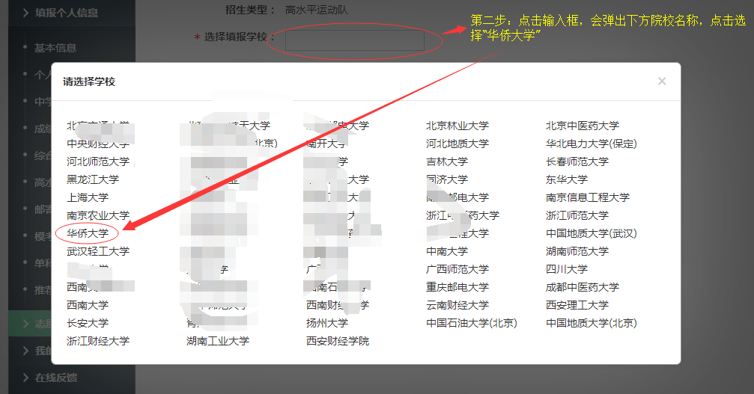

第三步：选择“高水平运动员”，进入下一步。

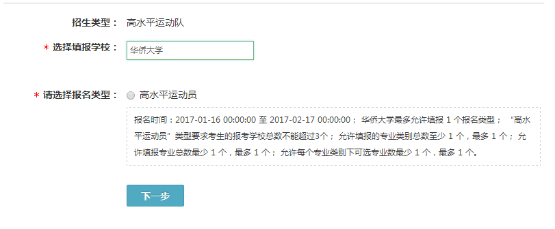

**四、填报高水平运动员项目**

第一步：选择“报名条件”

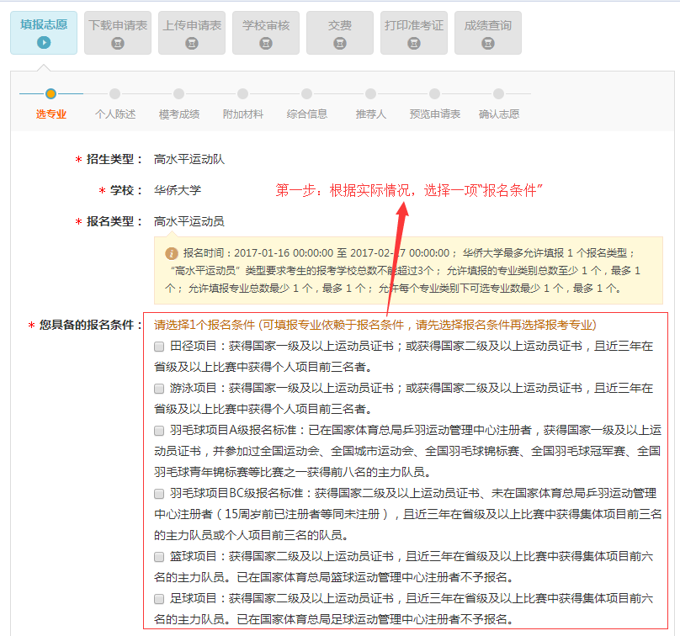

第二步：选择对应报名条件的专业

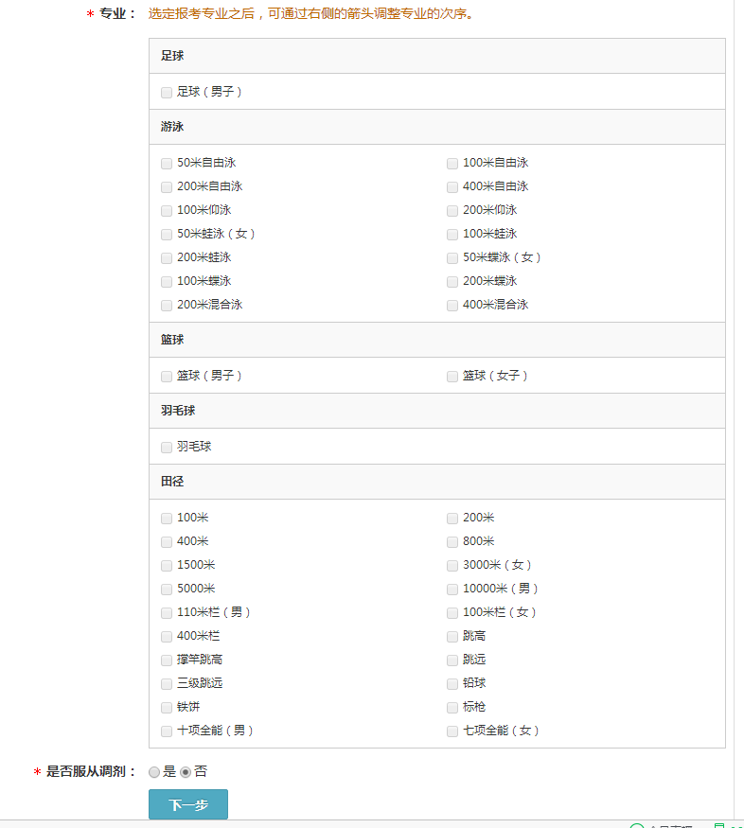

选择专业，点选是否“是否服从调剂”，然后进入“下一步”

第三步：填写“个人陈述”

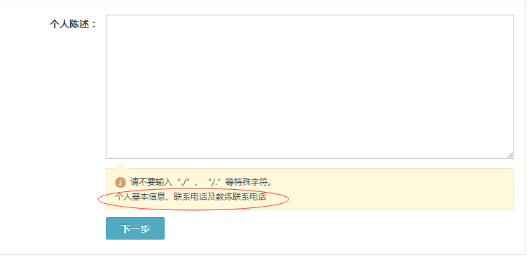

主要填写个人基本信息、联系电话及教练联系电话。

然后进入“下一步”。

第四步：上传“附加材料”

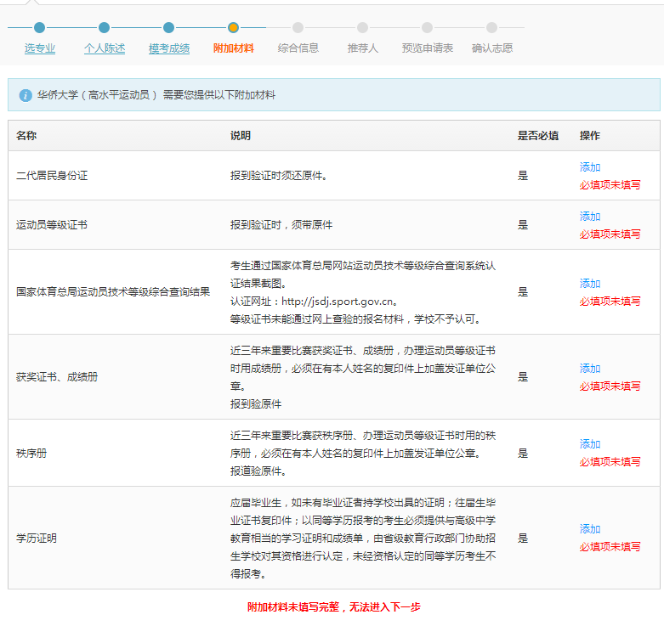

上传：二代居民身份证、运动员等级证书、国家体育总局运动员等级综合查询结果、获奖证书、成绩册、秩序册及学历证明的图片或扫描件，上传完整才可进入下一步。

第五步：填写近“三年参加省级（含）以上重要比赛获奖情况”

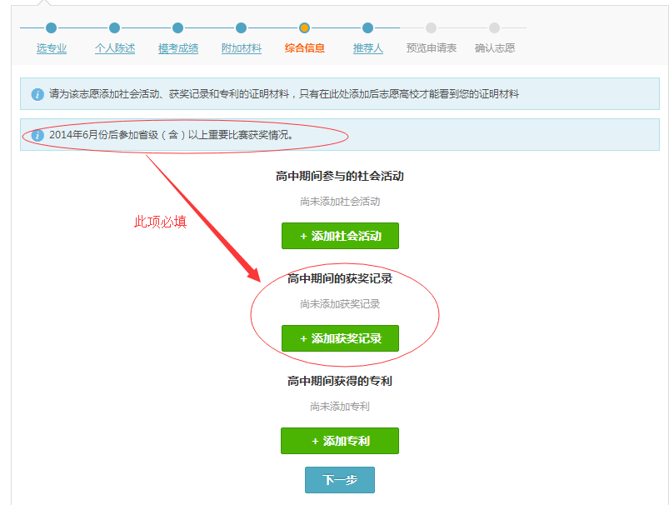

第六步：填写“推荐人”

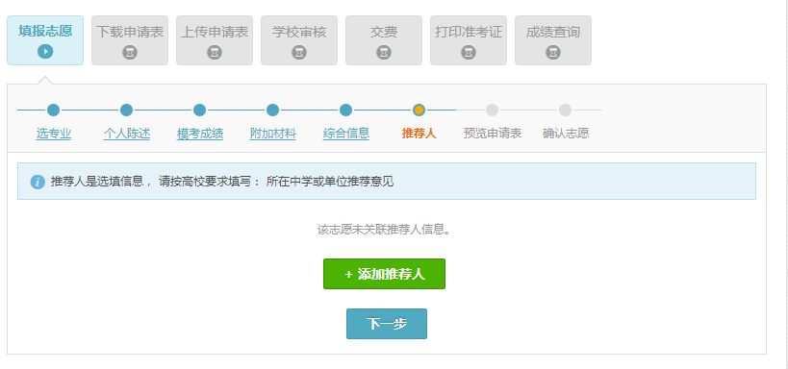

第七步：预览申请表

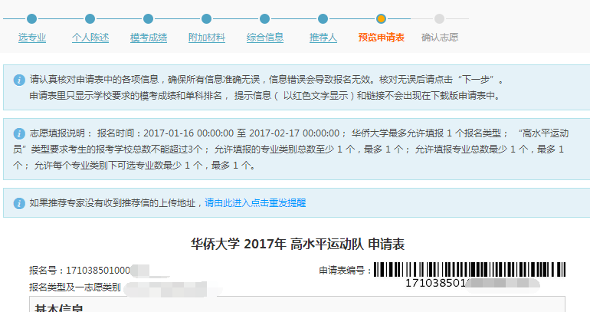

预览申请表，如果信息无误，进入“下一步”

第八步：确认志愿

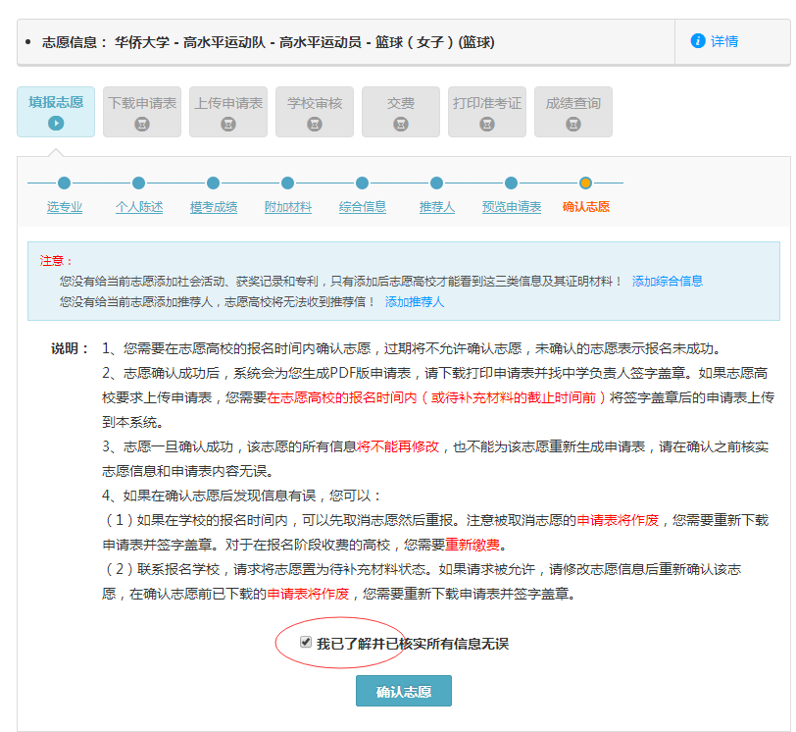

确认申请表信息无误后，点选“我已了解并已核实所有信息无误”，然后点击“确认志愿”。

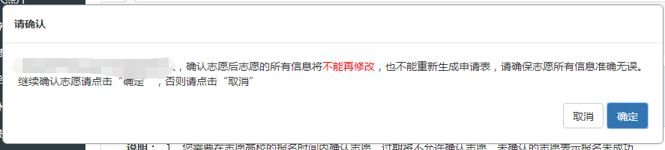

再点击“确定”。完成志愿填报。

**五、下载“申请表”**

第一步：完成志愿填报后，系统将自动生成“华侨大学2017年高水平运动队申请表”。下载并打印，并在相应位置签名。

C:\Users\HQUzz\AppData\Roaming\Tencent\Users\425221622\QQ\WinTemp\RichOle\G32RUW_$D$_9R1Y[VUAPSJ4.png

每页的页脚处有相应中学及考生本人签名处。

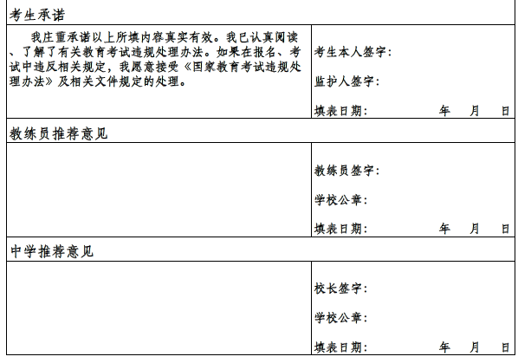

申请表最后一页，填写考生承诺、教练员推荐意见、中学推荐意见。

**六、上传申请表**

将填写签字好的申请表扫描或拍照后，上传至报名系统中。

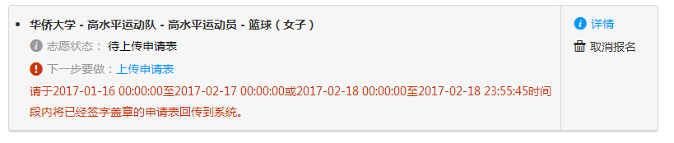

点击：上传申请表

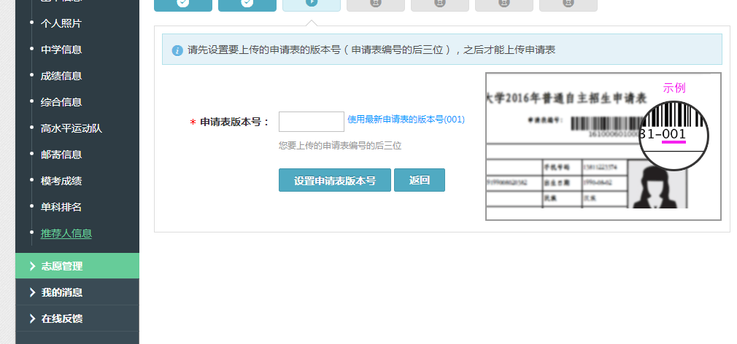

填入版本号，点击“设置申请表版本号”

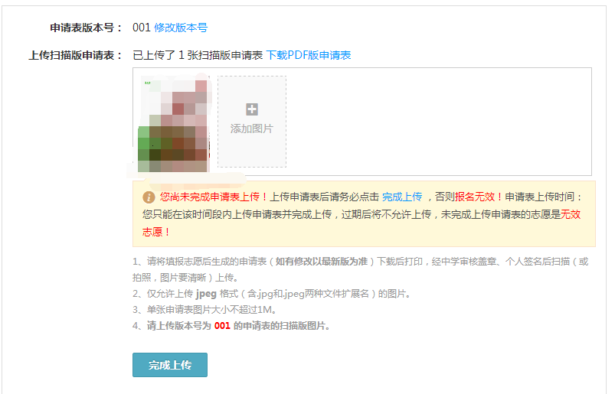

第二步：将**申请表的最后一页（见下图）签字盖章完后**上传即可，然后点击“完成上传”。



**完成全部的报名流程，等待学校的审核。**